**Exercise 04 — Types of Decomposition (Виды декомпозиции)**

**Меню завтрака:** вареное яйцо, тост с маслом, сок, чай.

1. **Рассмотри декомпозицию завтрака на рисунке 3:**
   1. **Определи цель и вид декомпозиции;**
   2. **Укажи количество уровней декомпозиции;**
   3. **Найди ошибки декомпозиции и перечисли их;**
   4. **Исправь ошибки в декомпозиции и примени исправленную версию для следующего задания.**

Цель данной декомпозиции — разбить процесс приготовления завтрака на последовательные шаги, чтобы упростить понимание, планирование и выполнение задач.

Это процессная декомпозиция — разложение действия («приготовить завтрак») на подзадачи.

**Вид декомпозиции**

Процессная декомпозиция (функциональная) — разложение сложного процесса на более простые подпроцессы.

**Количество уровней 4: 0-3**

|  |  |  |
| --- | --- | --- |
| 1 | Несоответствие реальности— "Подогреть воду в теплой воде" | Логическая ошибка: нельзя подогреть воду «в теплой воде». Это не имеет смысла. Правильно: «подогреть воду в кастрюле». |
| 2 | Повторяющиеся элементы— "1.2.1 Налить воду в кастрюлю" и "1.2.2 Довести до кипения" | Эти действия логически зависят друг от друга, но их можно объединить или переформулировать. |
| 3 | Неполное описание— отсутствует этап "снять яйцо из воды" | После опускания яйца в кипящую воду необходимо его вынуть — это ключевой шаг. |
| 4 | Ошибочная нумерация— "1.2.1" используется дважды | Ветка "1.2" имеет два подпункта: 1.2.1 и 1.2.2, но "1.2.1" повторяется — это ошибка в иерархии. |
| 5 | Смешение уровней— "1.3 Вареное яйцо" как результат, а не действие | "Вареное яйцо" — эторезультат, а не действие. В процессной декомпозиции должны быть только действия. |
| 6 | Недостаточная детализация— нет шага "вынуть яйцо из воды" | Необходимо явно указать окончание процесса варки. |
| 7 | Неверная логика— "1.5 Опустить яйцо в кипящую воду" после "1.2" | Но "1.2" — это подготовка воды, а "1.5" — уже действие. Между ними должен быть промежуточный шаг. |

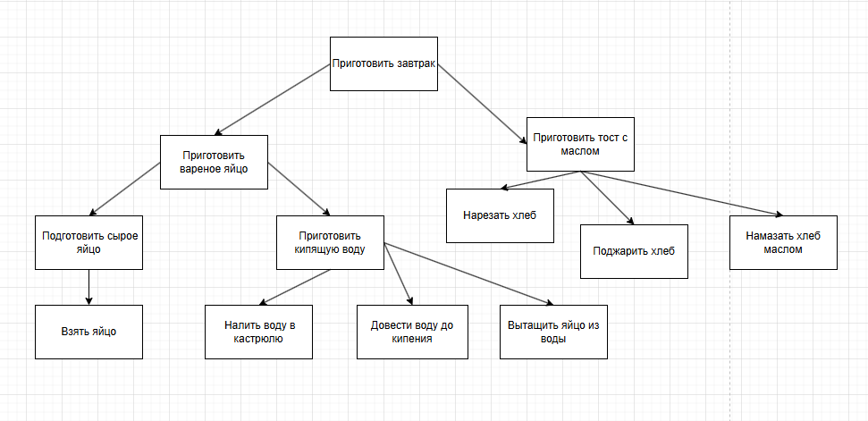

1. **Разработай объектную декомпозицию завтрака на основе уточненной декомпозиции в пункте выше:**
   1. **Укажи цель декомпозиции;**
   2. **Построй декомпозицию до уровня 2;**
   3. **Укажи критерии разбиения для каждого уровня построенной декомпозиции.**

Цель объектной декомпозиции

Цель — определить составные части завтрака (объекты), чтобы понять, какие компоненты необходимы, и как они взаимодействуют между собой.

Уровень 1:Компоненты завтрака - Разделение на основные блюда: вареное яйцо, тост с маслом.

Уровень 2: Ингредиенты каждого блюда - Разбиение каждого блюда на исходные продукты.

